**BAB IV**

**PEMBAHASAN DAN HASIL**

* 1. **Topologi Jaringan**

Gambar 4.1 Topologi Jaringan

* 1. **Analisa pembahasan**

Pada dasarnya sistim jaringan yang ada di kantor Dinas Komunikasi dan Informatika Kabupaten Lima Puluh Kota sudah berkembang. Akan tetapi ketika terjadi *troubleshoot* pada jaringan client, pengecekan masih secara manual (cek satu per-satu perangkat).

Oleh karena itu dibuat sebuah sistim monitoring jaringan yang berguna untuk memudahkan proses pengecekan perangkat ketika terjadi trouble pada jaringan Dinas Komunikasi dan Informatika Kabupaten Lima Puluh Kota.

“Monitoring Jaringan Menggunakan Icinga2 di Dinas Komunikasi dan Informatika Kabupaten Lima Puluh Kota” ini dapat membantu administrator untuk lebih mudah melakukan proses pengecekan jika terjadi kesalahan pada jaringan di Dinas Komunikasi dan Informatika Kabupaten Lima Puluh Kota.

* 1. **Layanan yang akan di monitoring oleh icinga2**

Saat ini di server diskominfo ibuh ada tiga layanan yang harus dimonitoring. Ketiga layanan ini terletak pada virtual server yang berbeda. Berikut layanan yang akan di monitoring :

1. Host dan service (status host, procs host, free space disk, load cpu, web service, ssh service).

Host yang akan dimonitoring:

1. Ibuhmonitoring.limapuluhkotakab.go.id
2. helpdesktik.limapuluhkotakab.go.id
3. Router

Router yang akan dimonitoring adalah mikrotik, yaitu RAM Usage, dan total memory mikrotik. Dan pada Interface Metro yaitu packet in dan packet out.

* 1. **Installasi icinga2**

Install icinga2

yum install icinga2

systemctl enable icinga2

systemctl start icinga2

Install Plugins

yum install nagios-plugins-all

Install SELinux

yum install icinga2-selinux

Konfigurasi syntax menggunakan vim

yum install vim-icinga2

Install MySQL database server

yum install mariadb-server mariadb

systemctl enable mariadb

systemctl start mariadb

mysql_secure_installation

Install modul IDO untuk MySQL

yum install icinga2-ido-mysql

Mengatur database MySQL untuk Icinga2

# mysql -u root -p

CREATE DATABASE icinga;

GRANT SELECT, INSERT, UPDATE, DELETE, DROP, CREATE VIEW,

INDEX, EXECUTE ON icinga.* TO 'icinga'@'localhost' IDENTIFIED BY 'icinga';

quit

systemctl restart icinga2

Install webserver (httpd)

yum install httpd

systemctl enable httpd

systemctl start httpd

Konfigurasi API icinga2

icinga2 api setup

vim /etc/icinga2/conf.d/api-users.conf

object ApiUser "****" {

password = "*********"

permissions = [ "status/query", "actions/*", "objects/modify/*", "objects/query/*" ]

}

systemctl restart icinga2

* 1. **Installasi icinga web2**

Install repositori paket

yum install [https://packages.icinga.com/epel/icinga-rpm release-7-latest.noarch.rpm](https://packages.icinga.com/epel/icinga-rpm%20release-7-latest.noarch.rpm)

Install repositori EPEL

yum install epel-release

yum install centos-release-scl

Install icinga web2

yum install icingaweb2 icingacli

Install web server

yum install httpd

systemctl start httpd.service

systemctl enable httpd.service

Install module database yang diperlukan

Systemctl start rh-php71-php-fpm.service

Systemctl restart rh-php71-php-fpm.service

Systemctl restart icinga

* 1. **Bagan cara kerja monitoring icinga2**



Gambar 4.2 bagan cara kerja icinga2

* 1. **Langkah monitoring web service**

1. **Host ibuhmonitoring.limapuluhkotakab,go.id**
2. Konfigurasi host di icinga2 : vim /etc/icinga2/conf.d/host.conf

object Host NodeName {

import "generic-host"

address = "127.0.0.1"

address6 = "::1"

vars.os = "Linux"

vars.http_vhosts["http"] = {

http_uri = "/"

}

vars.http_vhosts["Icinga Web 2"] = {

http_uri = "/icingaweb2"

}

vars.disks["disk"] = {

}

vars.disks["disk /"] = {

disk_partitions = "/"

}

vars.notification["mail"] = {

groups = [ "icingaadmins" ]

}

}

#object Host "ibuhmonitoring.limapuluhkotakab.go.id"{

#address = "1**.**.**.*"

#check_command = "hostalive"

#}

1. Konfigurasi service di icinga2 : vim /etc/icinga2/conf.d/services.conf

apply Service "ping4" {

import "generic-service"

check_command = "ping4"

assign where host.address

}

apply Service "ping6" {

import "generic-service"

check_command = "ping6"

assign where host.address6

}

apply Service "ssh" {

import "generic-service"

check_command = "ssh"

assign where (host.address || host.address6) && host.vars.os == "Linux"

}

apply Service for (http_vhost => config in host.vars.http_vhosts) {

import "generic-service"

check_command = "http"

vars += config

}

apply Service for (disk => config in host.vars.disks) {

import "generic-service"

check_command = "disk"

vars += config

}

apply Service "icinga" {

import "generic-service"

check_command = "icinga"

assign where host.name == NodeName

}

apply Service "load" {

import "generic-service"

check_command = "load"

vars.backup_downtime = "02:00-03:00"

assign where host.name == NodeName

}

apply Service "procs" {

import "generic-service"

check_command = "procs"

assign where host.name == NodeName

}

apply Service "swap" {

import "generic-service"

check_command = "swap"

assign where host.name == NodeName

}

apply Service "users" {

import "generic-service"

check_command = "users"

assign where host.name == NodeName

}

1. Selanjutnya hasil konfigurasi diatas akan ditampilkan oleh icingaweb2.

Masukkan dulu URL nya di browser.

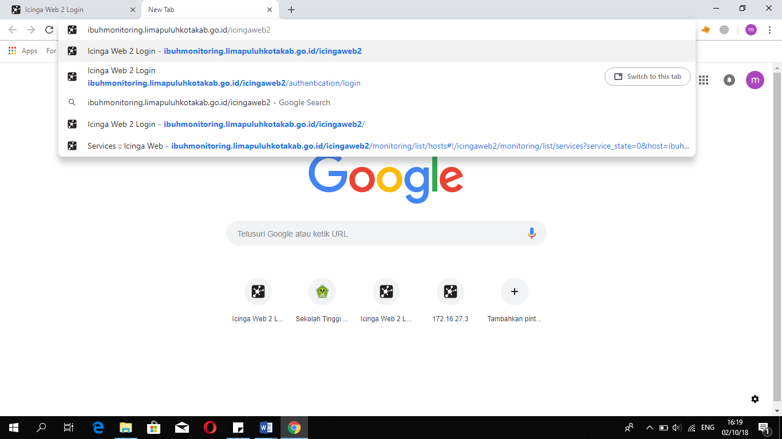

Gambar 4.3 Tampilan URL Icinga

Lalu akan muncul tampilan untuk login ke icingaweb2. Masukkan username dan password icinga2 yang sudah di konfig dari awal.

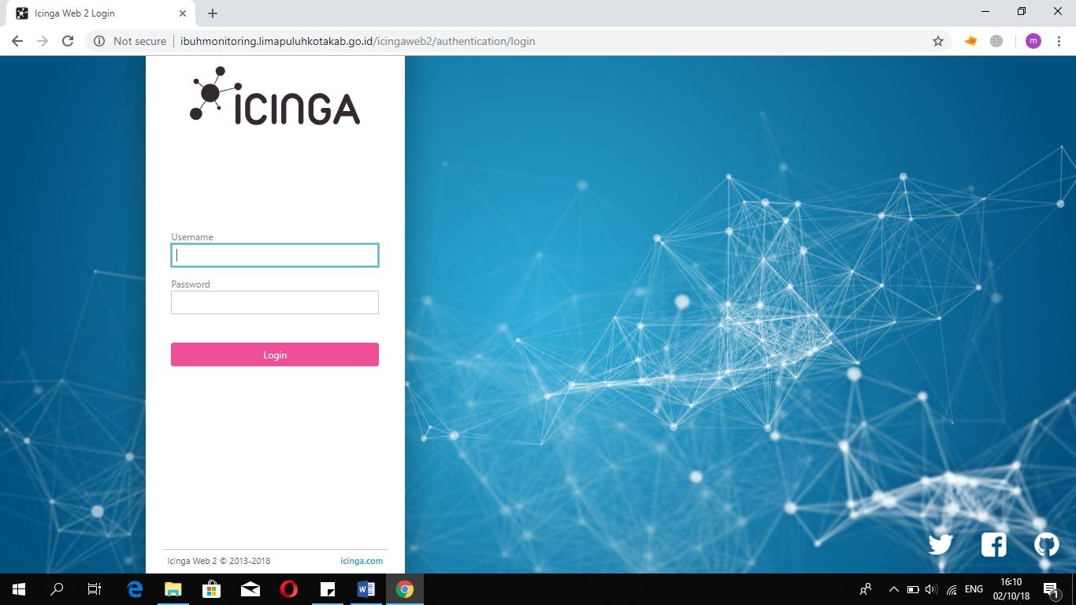

Gambar 4.4 Tampilan Login Icingaweb2

1. Setelah login, halaman yang pertama kali muncul adalah menu

*dashboard* icingaweb2.

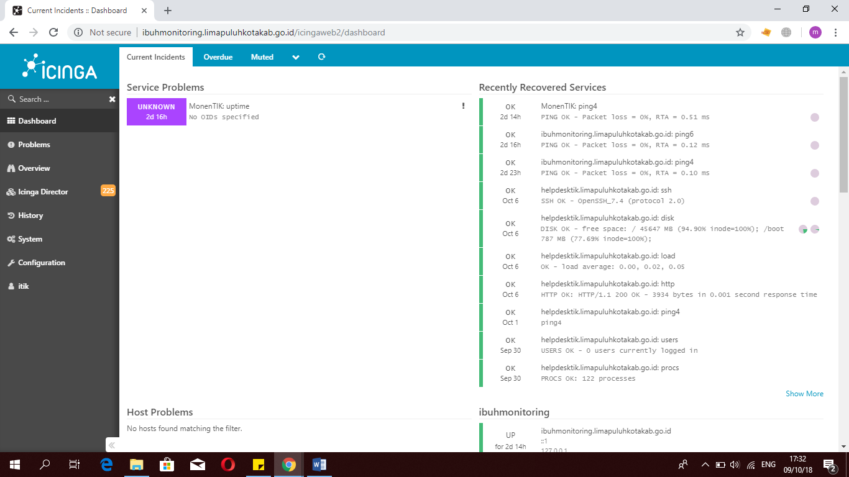

Gambar 4.5 Dashboard Icingaweb2

1. Langkah selanjutnya untuk melihat apakah http, ssh, dan performa localhost ibuhmonitoring.limapuluhkotakab.go.id sudah aman atau belum. Klik menu overview lalu klik host:

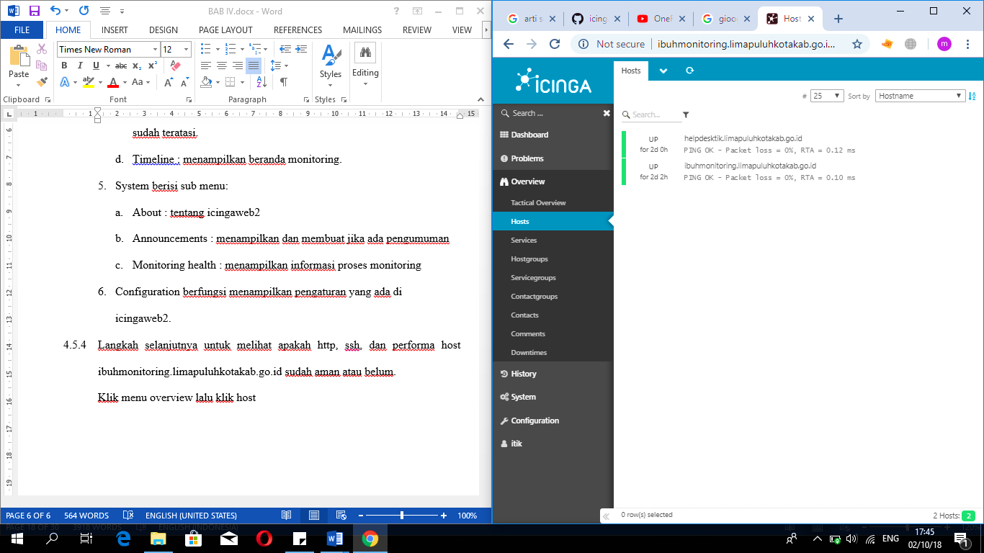

Gambar 4.6 Host Monitoring

1. Klik 12 service yang sudah di monitoringnya

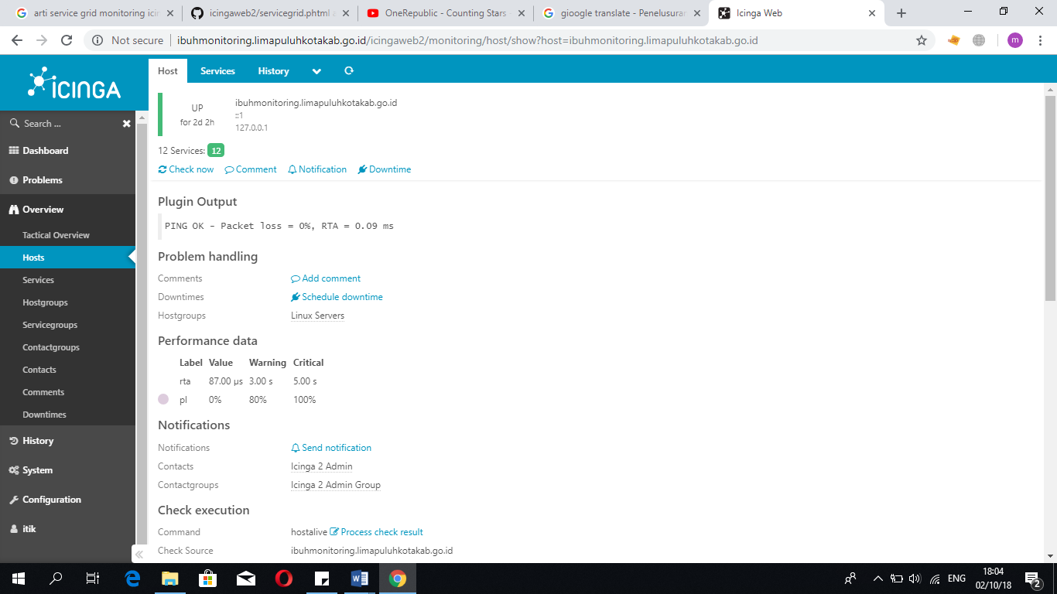

Gambar 4.7 Jumlah Services Monitoring

Seperti inilah tampilan service nya:

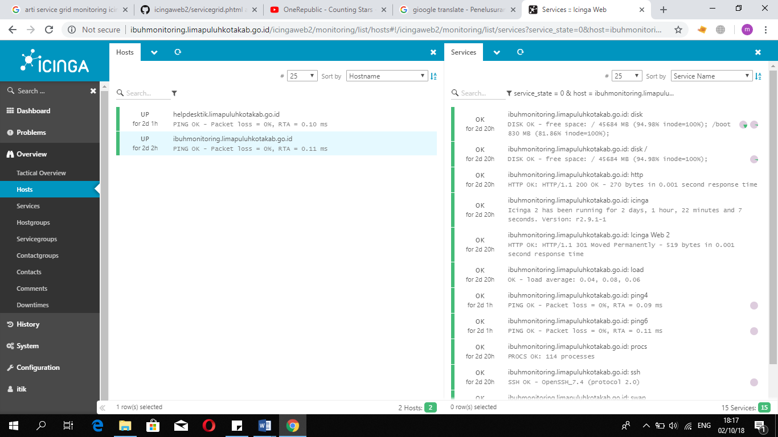

Gambar 4.8 Tampilan Service Monitoring

Inilah hasil akhir monitoring HTTP pada host ibuhmonitoring.

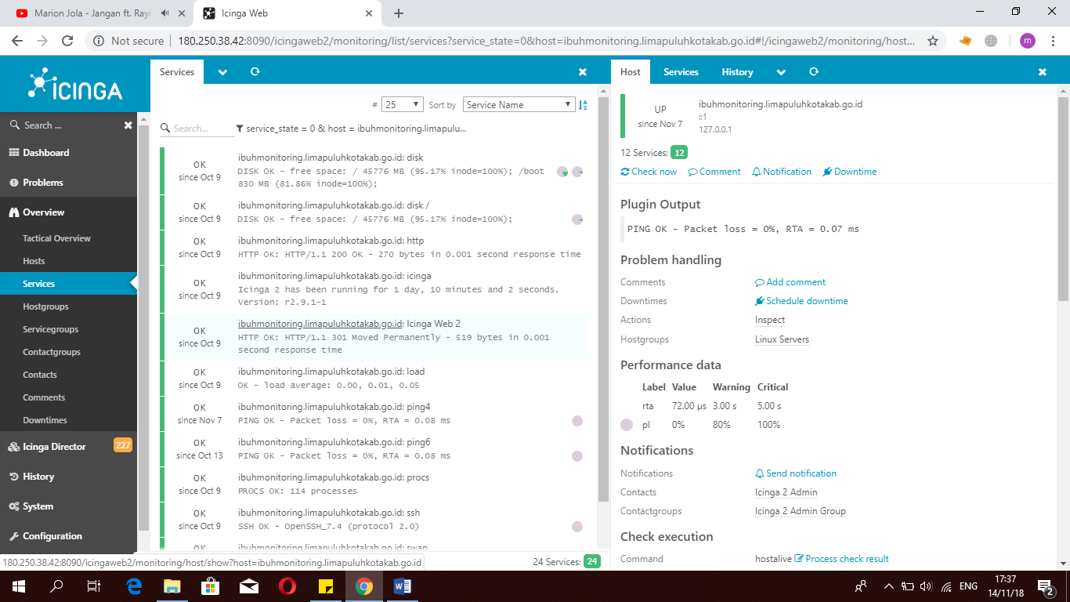

Gambar 4.9 Tampilan Hasil Monitoring HTTP

Inilah hasil akhir monitoring SSH pada host ibuhmonitoring.

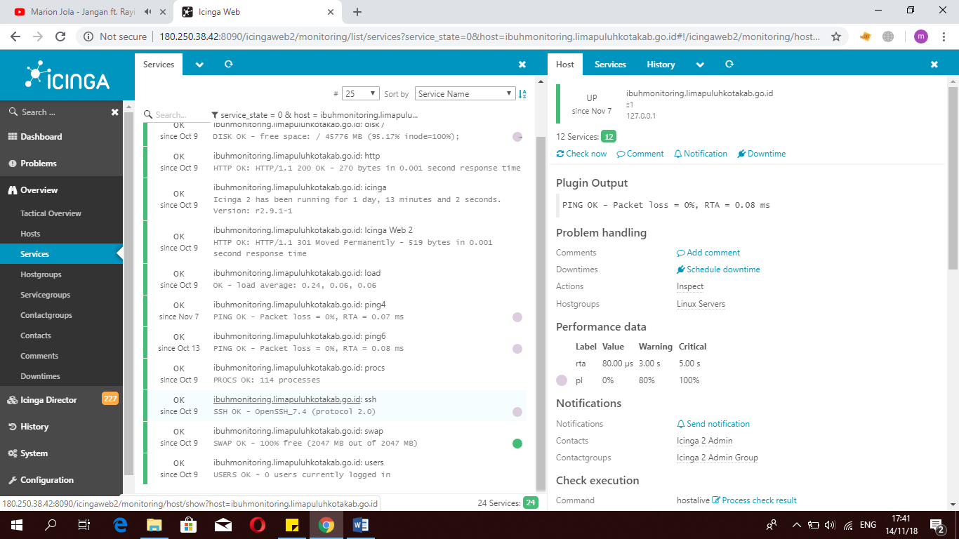

Gambar 4.10 Tampilan Hasil Monitoring SSH

Inilah hasil akhir monitoring PROCS pada host ibuhmonitoring.

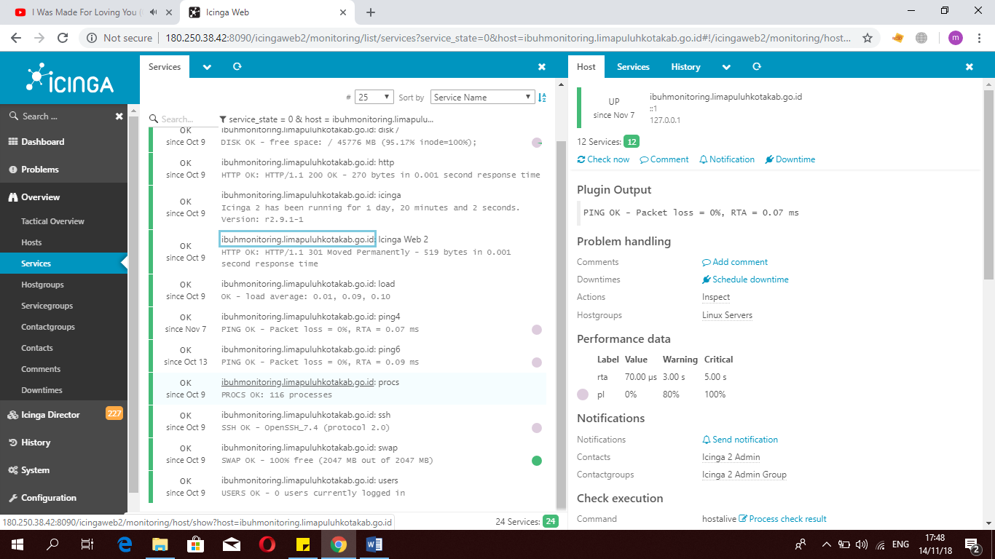

Gambar 4.11 Tampilan Hasil Akhir PROCS

Inilah hasil akhir monitoring FREE DISK pada host ibuhmonitoring.

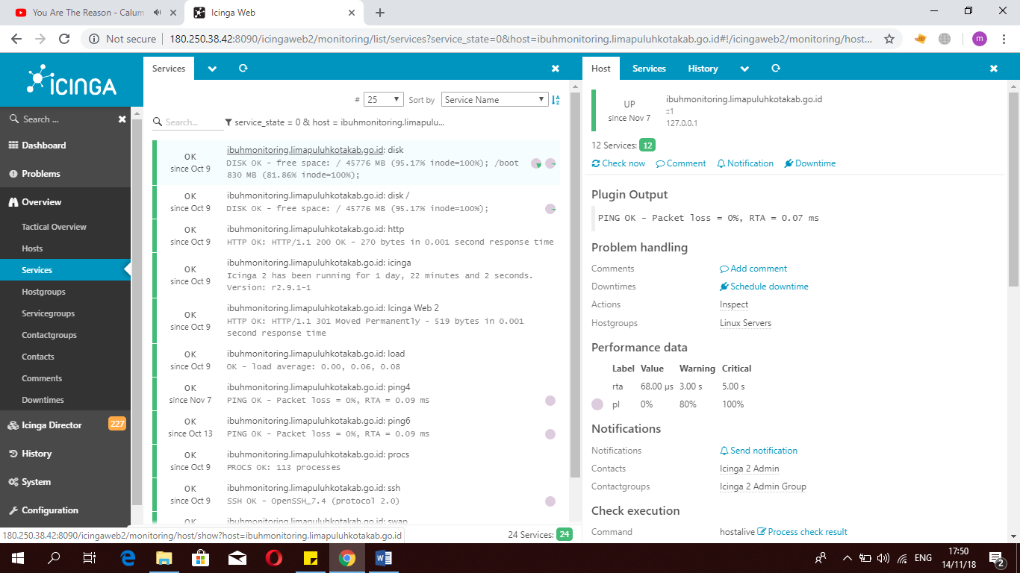

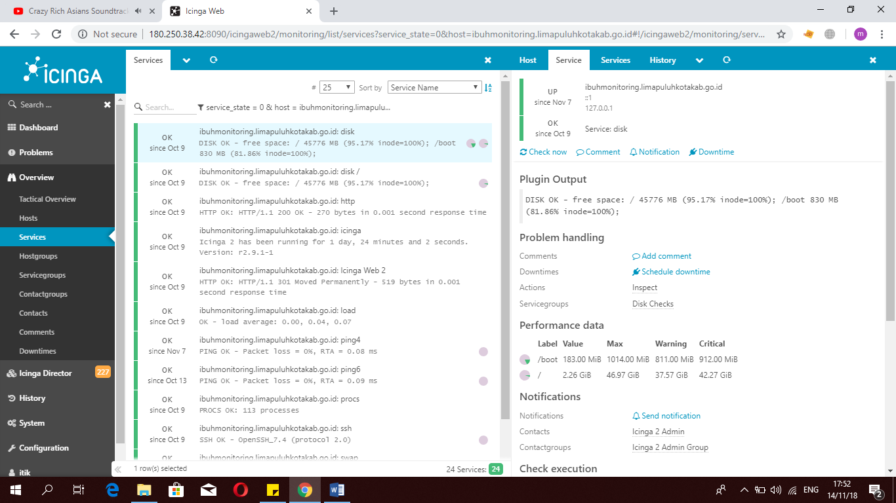

Gambar 4.12 Tampilan Akhir Free Disk

Inilah hasil akhir monitoring LOAD pada host ibuhmonitoring

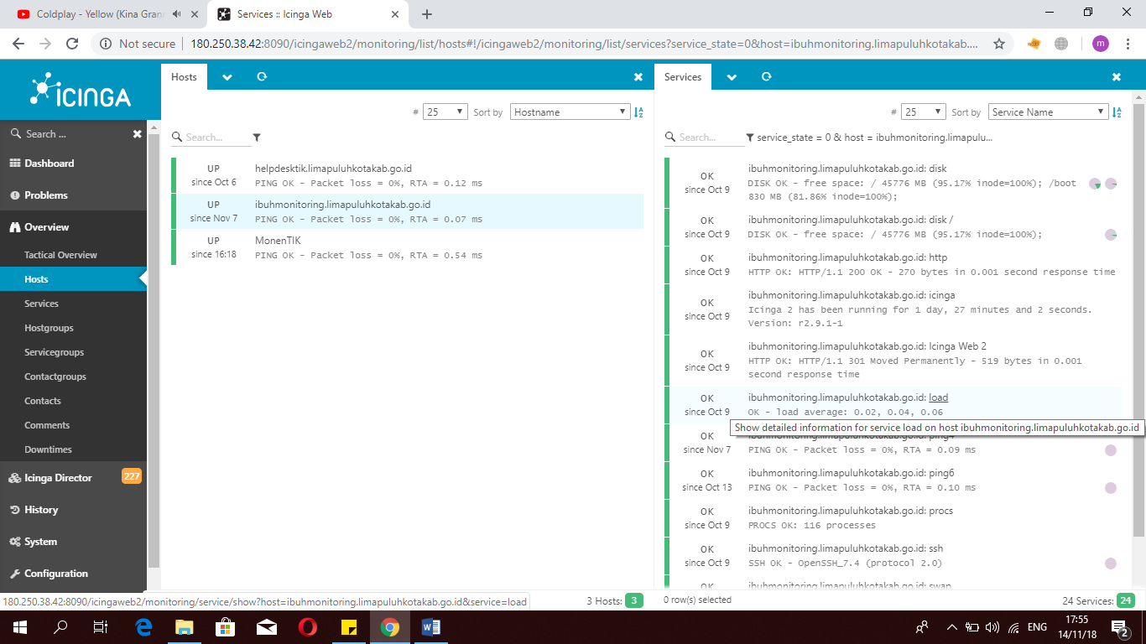

Gambar 4.13 Tampilan Akhir Load

1. **Host helpdesktik.limapuluhkotakab.go.id**
2. Konfigurasi host di icinga2 :

vim /etc/icinga2/zones.d/helpdesktik.limapuluhkotakab.go.id/hosts.conf

object Host "helpdesktik.limapuluhkotakab.go.id" {

check_command = "hostalive"

address = "1**.**.**.*"

vars.client_endpoint = name

}

apply Service "disk" {

check_command = "disk"

command_endpoint = host.vars.client_endpoint

assign where host.vars.client_endpoint

}

apply Service "load" {

check_command = "load"

command_endpoint = host.vars.client_endpoint

assign where host.vars.client_endpoint

}

1. Konfigurasi service di icinga2:

vim /etc/icinga2/zones.d/helpdesktik.limapuluhkotakab.go.id/services.conf

apply Service "users" {

check_command = "users"

command_endpoint = host.vars.client_endpoint

assign where host.vars.client_endpoint

}

apply Service "procs" {

check_command = "procs"

command_endpoint = host.vars.client_endpoint

assign where host.vars.client_endpoint

}

apply Service "http" {

check_command = "http"

command_endpoint = host.vars.client_endpoint

assign where host.vars.client_endpoint

}

apply Service "ssh" {

check_command = "ssh"

command_endpoint = host.vars.client_endpoint

assign where host.vars.client_endpoint

}

1. Setelah login ke icinga web2 tadi di menu host pilih host kedua yaitu helpdesktik.limapuluhkotakab.go.id seperti gambar dibawah



Gambar 4.14 Tampilan Host helpdesktik.limapuluhkotakab.go.id

1. Maka akan muncul tampilan seperti berikut, dan klik 7 service yang telah di monitoringnya

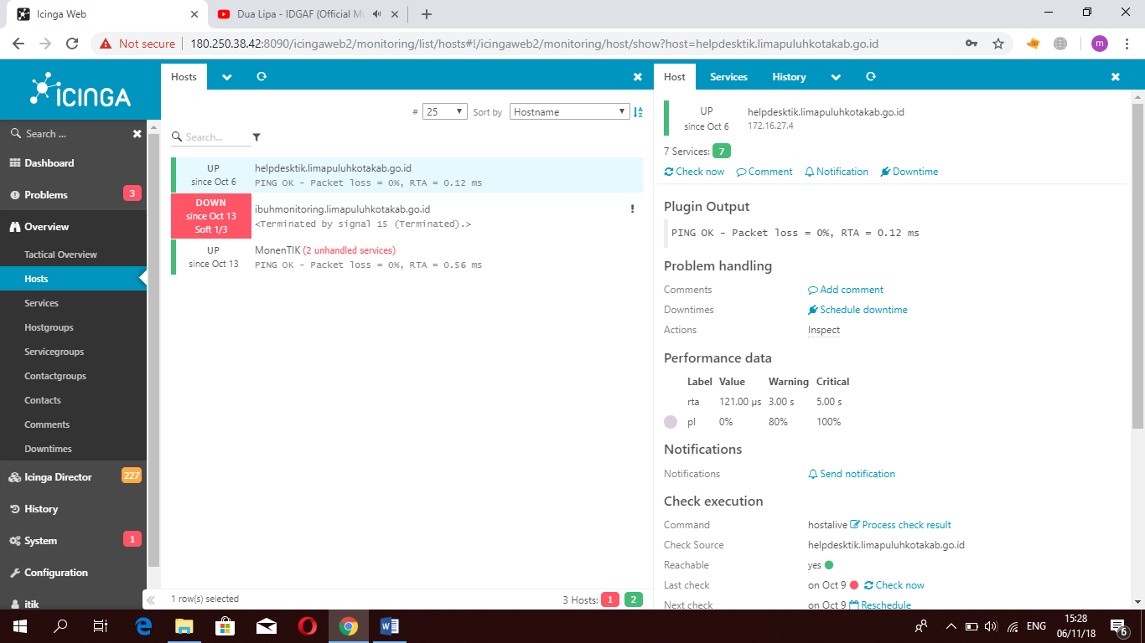

Lalu seperti ini tampilan akhir servicenya:

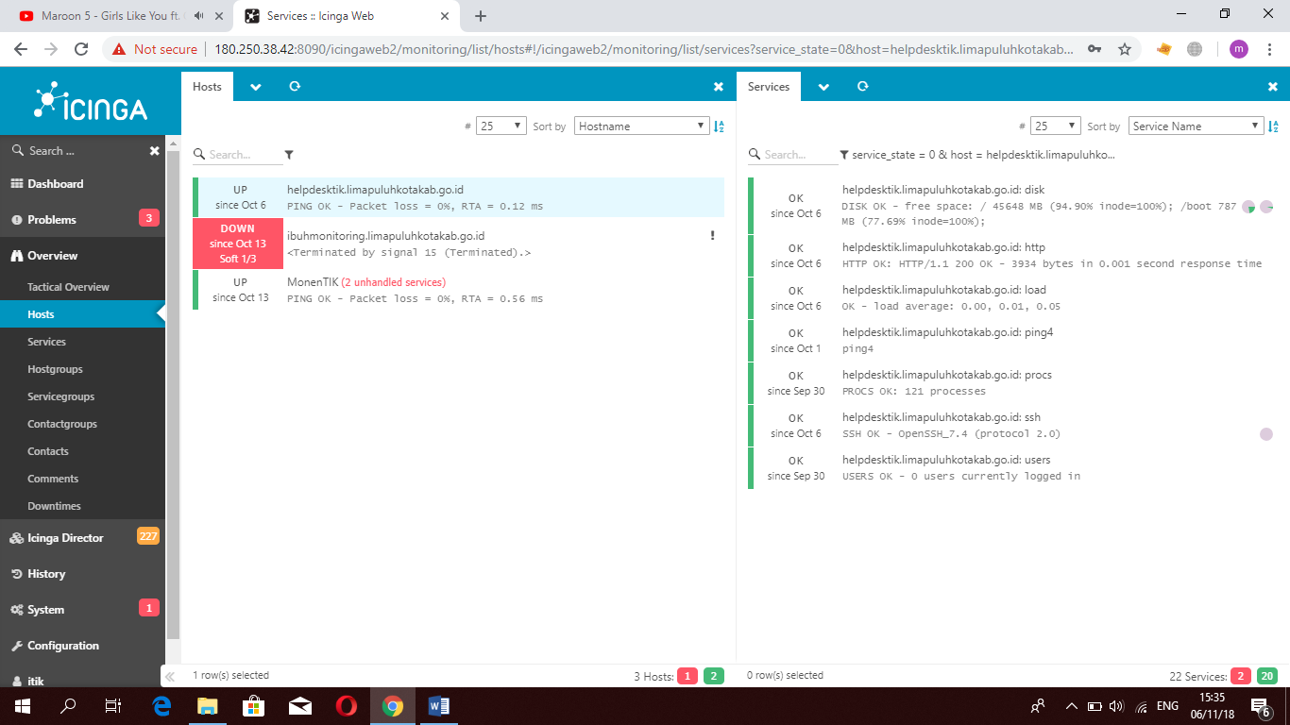

Gambar 4.15 Tampilan Service Host helpdesktik

Inilah hasil akhir monitoring HTTP pada host helpdesktik.

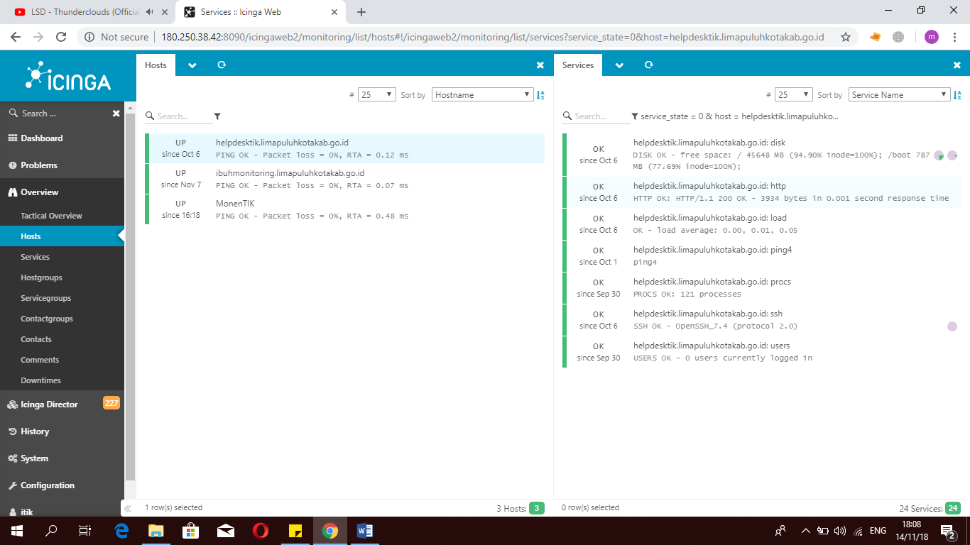

Gambar 4.16 Tampilan Akhir HTTP

Inilah hasil akhir monitoring SSH pada host helpdesktik.

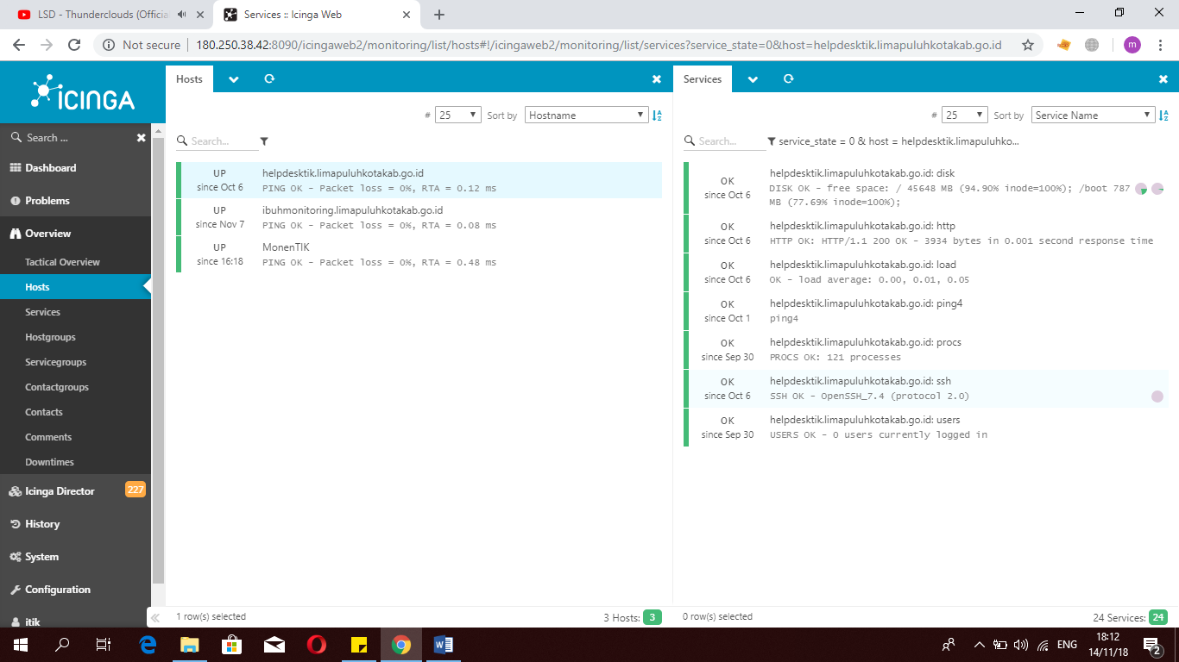

Gambar 4.17 Tampilan Akhir SSH

Inilah hasil akhir monitoring PROCS pada host helpdesktik.

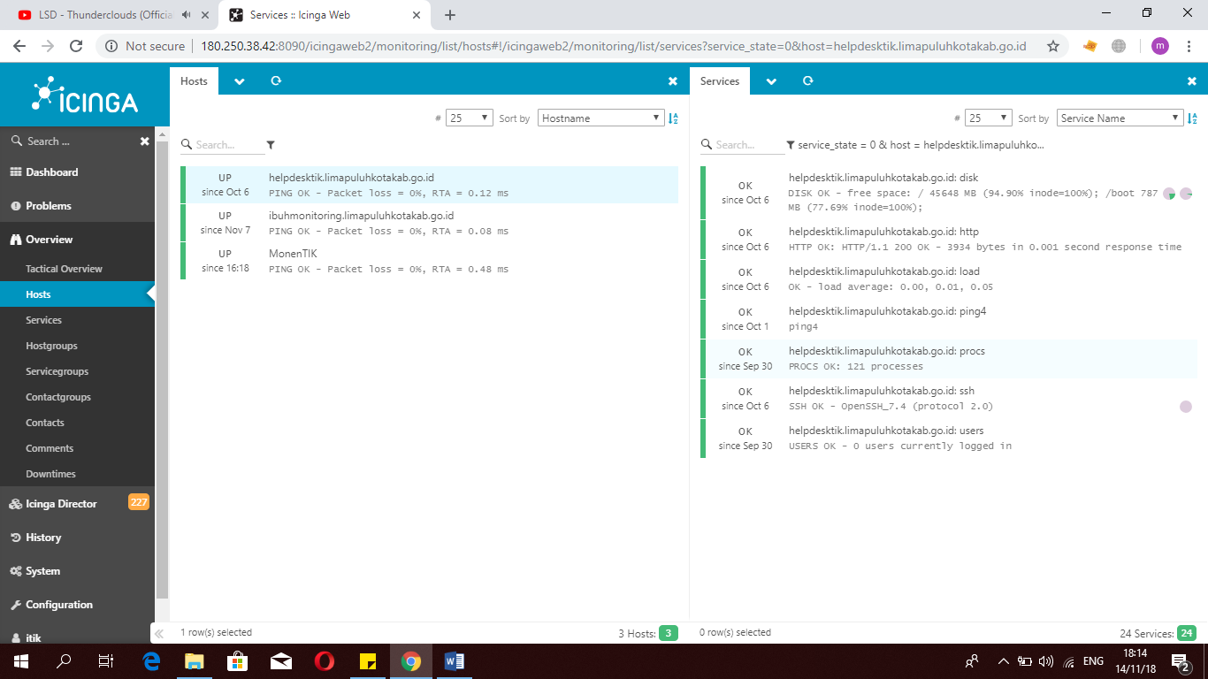

Gambar 4.18 Tampilan akhir PROCS

Inilah hasil akhir monitoring LOAD pada host helpdesktik.



Gambar 4.19 Tampilan akhir LOAD

Inilah hasil akhir monitoring FREE DISK pada host helpdesktik.



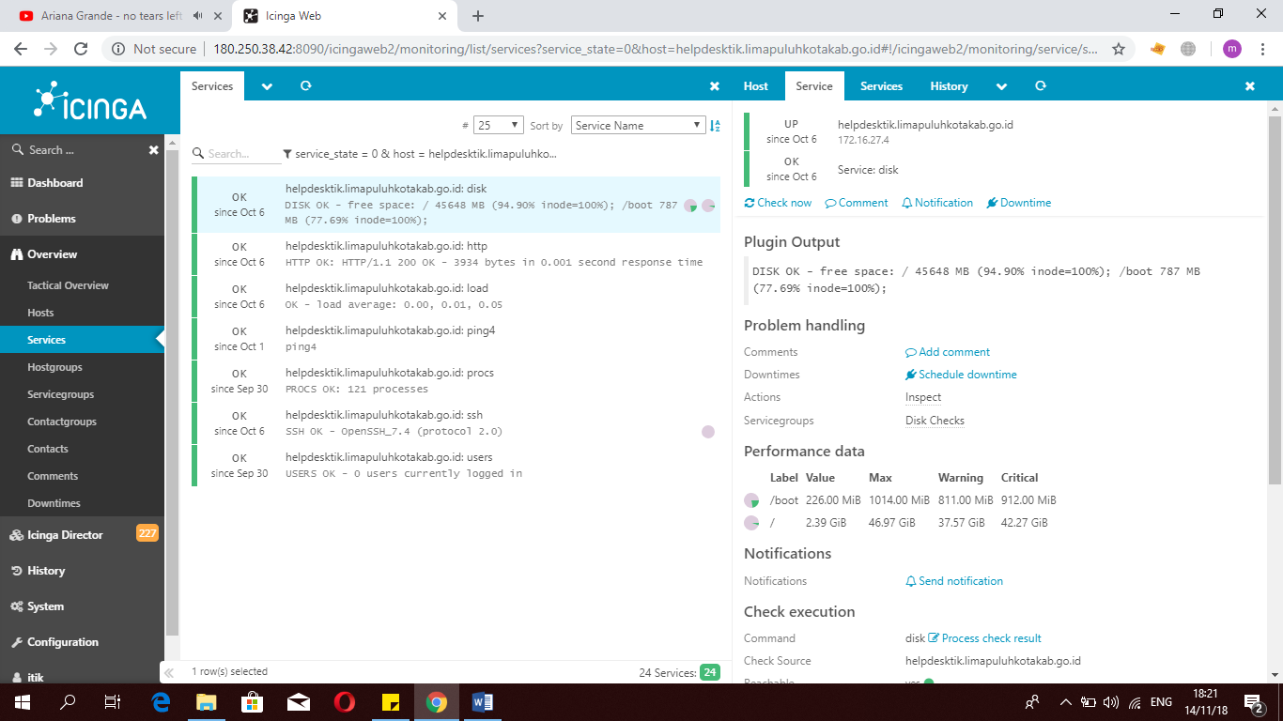

Gambar 4.20 Tampilan Akhir Free Disk

Gambar diatas merupakan interface icinga web2, interface tersebut merupakan hasil dari konfigurasi icinga2.

1. **Router Mikrotik (MonenTIK)**
   1. vim /etc/icinga2/conf.d/monenTIK/service.conf

object Service "Mikrotik_RAM_Usage" {

host_name = "MonenTIK"

check_command = "snmp"

vars.snmpv3_seclevel = "authPriv"

vars.snmp_miblist = "MIKROTIK-MIB"

vars.snmpv3_user = "icinga2"

vars.snmp_oid = ".1.3.6.1.2.1.25.2.3.1.6.65536"

}

object Service "Metro_packets_in" {

host_name = "MonenTIK"

check_command = "snmp"

vars.snmpv3_seclevel = "authPriv"

vars.snmp_miblist = "MIKROTIK-MIB"

vars.snmpv3_user = "icinga2"

vars.snmp_oid = ".1.3.6.1.2.1.31.1.1.1.7.2"

}

object Service "Metro_packets_out" {

host_name = "MonenTIK"

check_command = "snmp"

vars.snmpv3_seclevel = "authPriv"

vars.snmp_miblist = "MIKROTIK-MIB"

vars.snmpv3_user = "icinga2"

vars.snmp_oid = ".1.3.6.1.2.1.31.1.1.1.11.2"

}

object Service "Mikrotik_total_memory" {

host_name = "MonenTIK"

check_command = "snmp"

vars.snmpv3_seclevel = "authPriv"

vars.snmp_miblist = "MIKROTIK-MIB"

vars.snmpv3_user = "icinga2"

vars.snmp_oid = ".1.3.6.1.2.1.25.2.3.1.5.65536"

}

* 1. Setelah dikonfigurasi maka klik hosts yang ketiga seperti gambar dibawah:

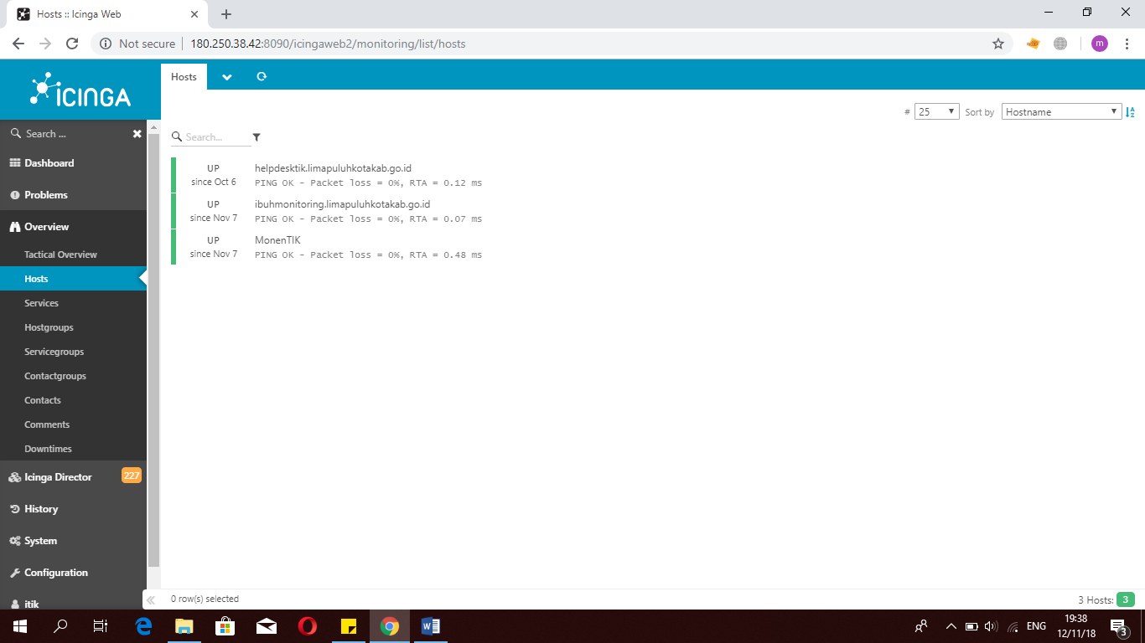

Gambar 4.21 Tampilan Host Mikrotik

klik “MonenTIK” lalu akan keluar tampilan seprti ini :

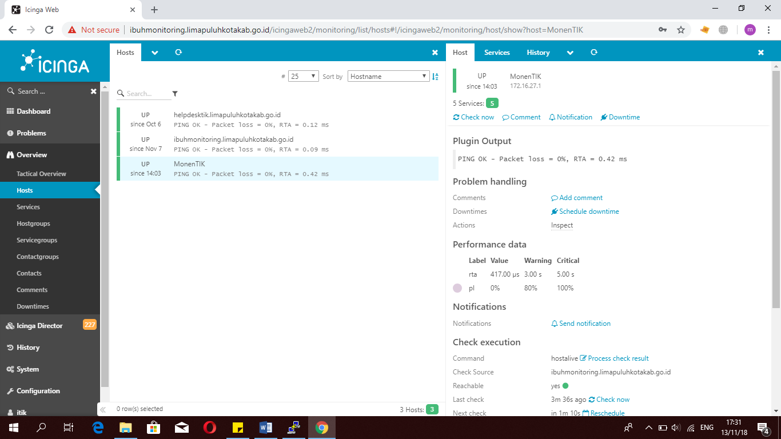

Dan beginilah tampilan akhir service yang telah di monitoringnya

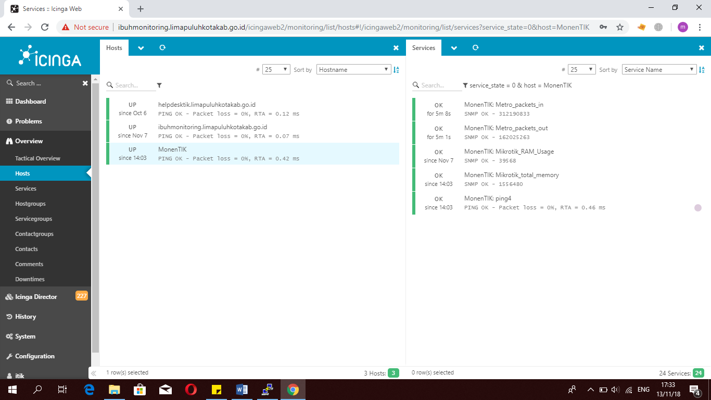

Gambar 4.22 Hasil Monitoring Mikrotik

Inilah hasil akhir monitoring Metro_packets_in pada Interface Metro.

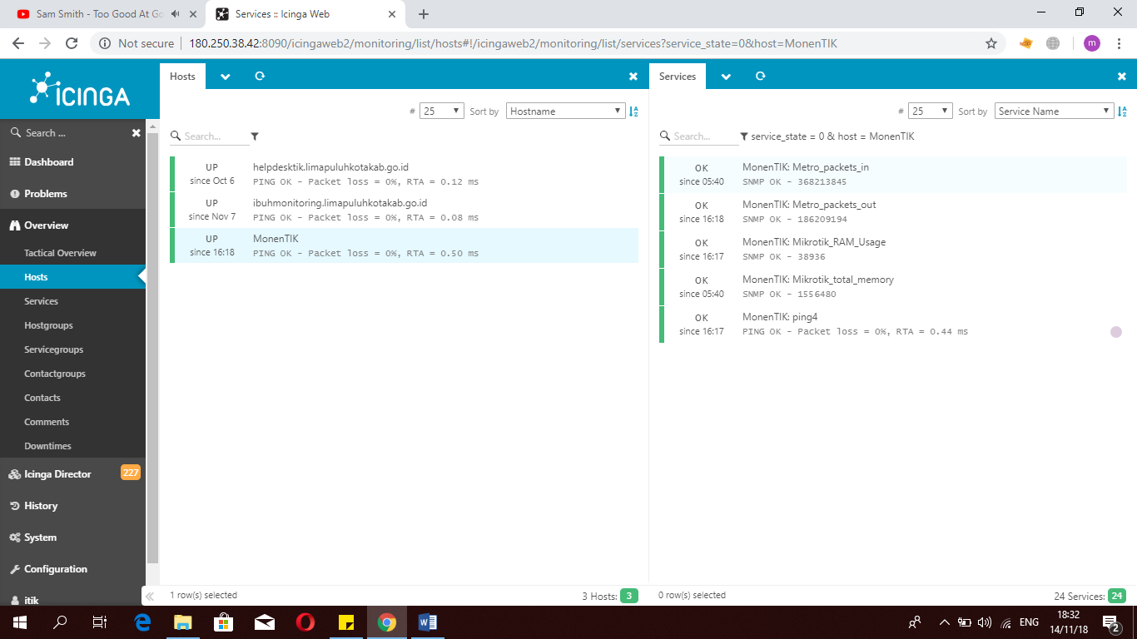

Gambar 4.23 Hasil Monitoring Packets In

Inilah hasil akhir monitoring Metro_packets_out pada Interface Metro.



Gambar 4.24 Hasil Monitoring Packets Out

Inilah hasil akhir monitoring Total Memory pada Mikrotik.

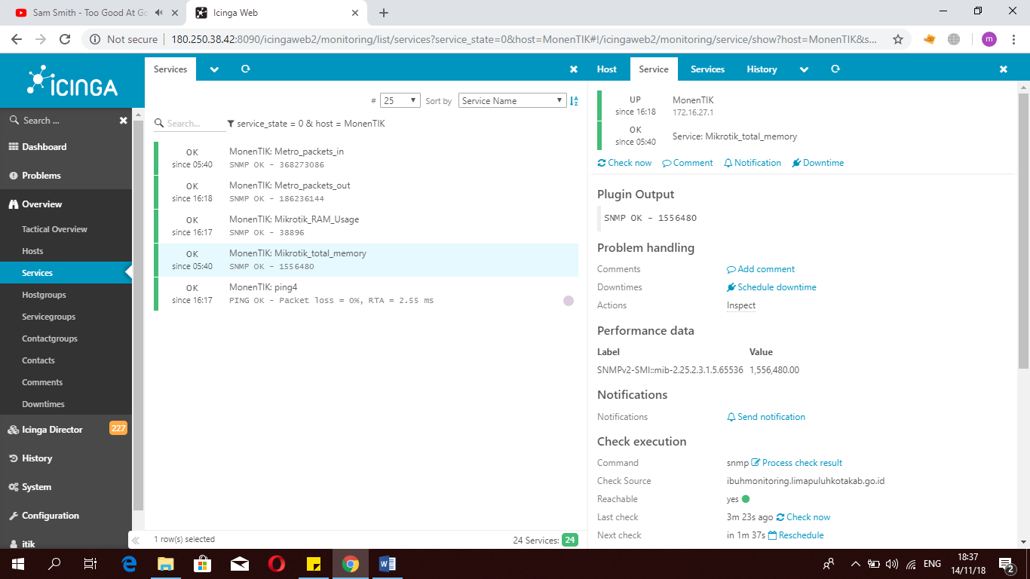

Gambar 4.25 Hasil Monitoring Total Memory

Inilah hasil akhir monitoring RAM USAGE pada mikrotik.



Gambar 4.26 Hasil Monitoring RAM Usage